БЫТОВАЯ ТЕХНИКА (ЭЛЕКТРОПРИБОРЫ И СРЕДСТВА СВЯЗИ) 6-7 лет

1. Уточняйте представление ребёнка о бытовой технике (какие предметы может назвать, знает ли назначение, чем может пользоваться самостоятельно). Расширяйте представления ребенка об электрических приборах: светильники, телевизор, пылесос, магнитофон, компьютер, электрочайник, электроплита, стиральная машина и др.

2. Учите ребёнка правилам безопасного пользования бытовой техникой, самостоятельному пользованию некоторыми приборами под присмотром взрослых.

3. «Смастерим игрушки».
Предложите ребенку изготовить игрушку мобильного телефона или ноутбука. Для этого ребенку необходимо свернуть лист картона соответствующего размера и формы пополам. Из цветной бумаги вырезать элементы (экран, кнопки), разложить детали на заготовке и поочередно наклеивать. После этого следует подписать цифры, символы, значки.

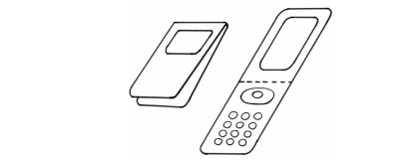

4. «Отгадай загадку».
Предложите ребенку отгадать загадки. Помогите выучить любую загадку.

Холодильник
Летом папа нам привёз
В белом ящике мороз –
И теперь мороз сухой
У нас и летом и зимой
Бережёт продукты:
Мясо, рыбу, фрукты.

Телевизор
Вот так дом:
Одно окно,
Каждый день
В окне кино.
Живёт в нём вся
Вселенная,
А вещь – обыкновенная.

Телефон
Через поле
и лесок
Подается
голосок.
Он бежит по проводам,-
Скажешь тут –
А слышно там.
Предложите нарисовать в альбоме отгадки ко всем загадкам.
Помогите придумать свою загадку про бытовую технику.

5. Упражнение «Лабиринт».
Какие утюги включены? Отметь их.

6. Рисование «Разные компьютеры».
Предложите ребенку придумать и дорисовать свои отличия для компьютеров.

7. Упражнение «Продолжи ряд».
Предложите ребенку срисовать элементы по клеткам.

